INDICAÇÃO Nº 6727/2017

Sugere ao Poder Executivo Municipal estudos para instalação de obstáculos em Viela localizada na Rua Travessa da Sabedoria próximo ao nº 62, no bairro Santa Alice, neste município.

Nos termos do Art. 108 do Regimento Interno desta Casa de Leis, dirijo-me a Vossa Excelência para sugerir que, por intermédio do Setor competente, que seja realizado estudos para instalação de obstáculos em Viela, localizada na Rua Travessa da Sabedoria próximo ao nº 62, no bairro Santa Alice, neste município.

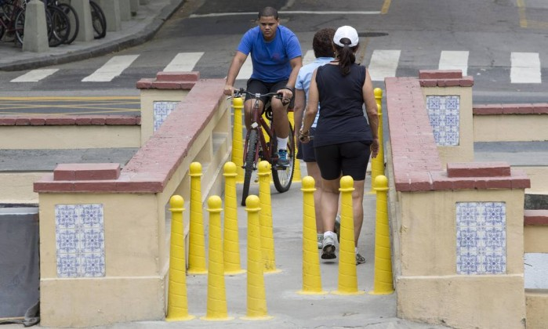

Ilustração de Obstáculos a ser instalada no local

Justificativa:

Este vereador foi procurado por moradores dos bairros Jardim Santa Alice, solicitando providências no que tange a instalação de obstáculos na Viela, localizada na Rua Travessa da Sabedoria próxima ao nº 62, haja vista que a Viela por ser uma passagem rápida e de fácil acesso, está sendo utilizado como passagem de motociclistas, o que está colocando em risco os pedestres que transitam pelo local. A preocupação dos moradores é com relação à segurança dos pedestres, e também que a Viela não se torne uma rota de fuga para pessoas desocupadas em atitude suspeitas no bairro.

Por todo exposto, pedimos o deferimento deste nosso pedido visando sanar o problema enfrentado pelos moradores local, além de evitar maiores riscos de acidentes físicos e materiais.

Plenário “Dr. Tancredo Neves”, em 23 de agosto de 2.017.

JESUS VENDEDOR

-Vereador / Vice Presidente-

